Lycée La Fontaine, Niamey, NIGER, année scolaire 2010 2011
LE SECOND VINGTIEME SIECLE ET LES PRESIDENTS AMERICAINS DE 1945 A 2008
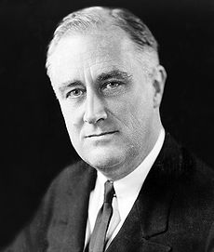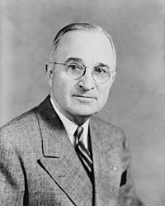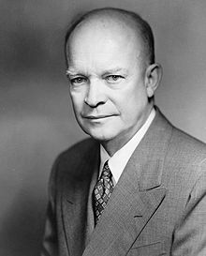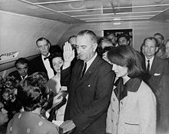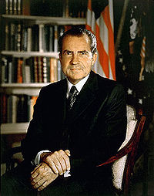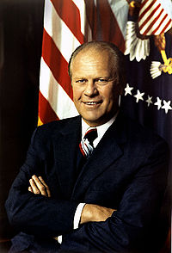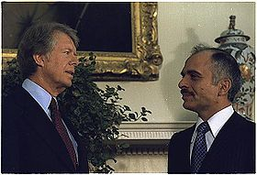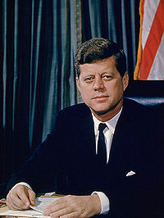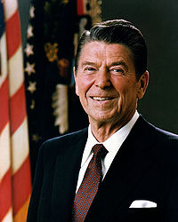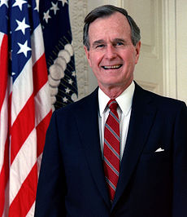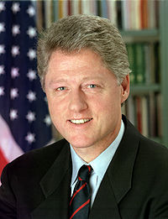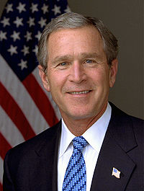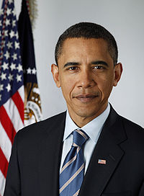
Perestroïka
2008
TRUMAN
EISENHOWER
JOHNSON
KENNEDY
NIXON
FORD
CARTER
REAGAN
BUSH
CLINTON
BUSH
ROOSEVELT
OBAMA
1992
1963
1947 – 1991 LA « GUERRE FROIDE »
1980
1976
1968
1960
1952
1944
1974
Naissance des blocs
Coexistence pacifique et Détente
Guerre fraîche
2001 GUERRE CONTRE LE TERRORISME
2000
1991

